http://www.obeckarlin.cz/data/editor/95cs_1.jpg?gcm_date=1434542133Charitní poradna Hodonín

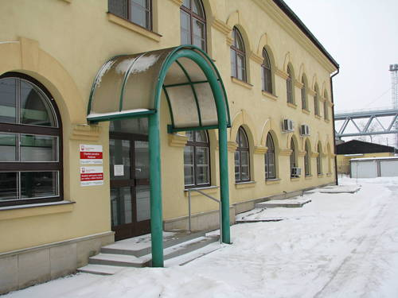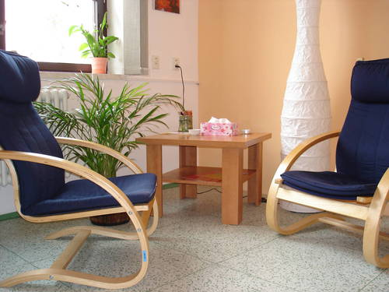

**Kde nás najdete:**

Hodonín, Wilsonova ul. 7 (u vlakového nádraží,

za parkovištěm ČD)

**Tel: 972 633 578, 731 425 497**

**Jsme tu pro Vás:**

Pondělí 8-12, 13-17

Úterý 7-11, 12-15

Středa, Čtvrtek 8-11, 12-14

**Posláním naší poradny je poskytovat lidem v nepříznivé životní situaci sociální poradenství.**

Můžeme Vám pomoci a poradit v oblastech sociálních dávek a služeb, rodiny a mezilidských vztahů (rozvod, výživné), dluhů, exekucí, bydlení atd**. Zpracováváme též insolvenční návrhy ZDARMA!!**

**Poradenství poskytujeme zcela BEZPLATNĚ!!!!!**